**EMEI “OLINDA MARIA DE JESUS SOUZA”**

**TURMA: JARDIM I / MULTISSERIADA**

**PROFESSORAS: JULIANA / PAULO / ROSELENE**

**SUGESTÃO DE ATIVIDADES – SEMANA: DE 08/03/2021 A 19/03/2021**

**TEMA: CASA**

**NOSSA CASA / NOSSO LAR**

Olá crianças e famílias! EM TEMPOS DE PANDEMIA O QUE MAIS ESCUTAMOS É: “FICA EM CASA! ”.

NOSSA CASA É O NOSSO REFÚGIO, NÃO IMPORTA O TAMANHO, LOCAL EM QUE ESTÁ, OU DO QUE ELA É FEITA, O MAIS IMPORTANTE É QUE POSSAMOS MORAR COM NOSSA FAMÍLIA. O LAR É A NOSSA BASE, VALORIZEMOS ESSE REFÚGIO E TODOS AQUELES QUE COMPARTILHAM CONOSCO DESSE VERDADEIRO PORTO SEGURO.

**ATIVIDADE 1**

VÍDEO

VAMOS CONHECER OS DIFERENTES TIPOS DE CASAS ATRAVÉS DA VIDEOAULA DA PREFESSORA JULIANA.

ASSISTA COM MUITA ATENÇÃO AO VÍDEO DOS TIPOS DE CASA CLICANDO NO LINK ABAIXO:

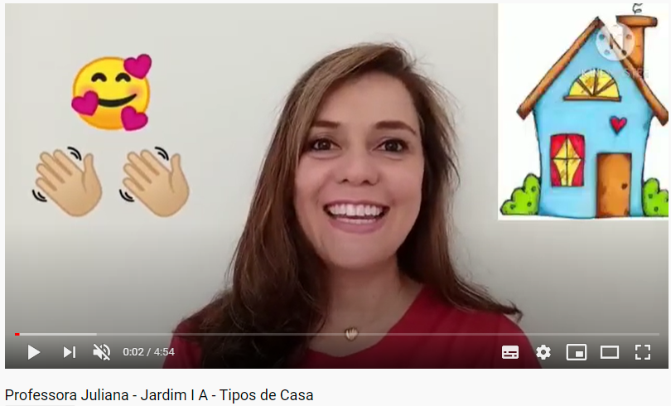

<https://www.youtube.com/watch?v=Byw9HcZyaaU>

- E A SUA CASA? VOCÊ SABE DO QUE ELA É FEITA?

- PERGUNTE PARA SUA FAMÍLIA DO QUE FOI CONSTRUIDA A SUA CASA**.**

- QUEM MORA COM VOCÊ DENTRO DE SUA CASA?

**ATIVIDADE 2**

DESENHO DA CASA

* EM UM SULFITE, ESCREVA O NOME E A DATA;
* FAÇA UM DESENHO REPRESENTANDO A SUA CASA;
* OBSERVE E DESENHE SUA CASA CONFORME CONSEGUIR;
* PINTE DA COR QUE ELA É.

EXEMPLO:

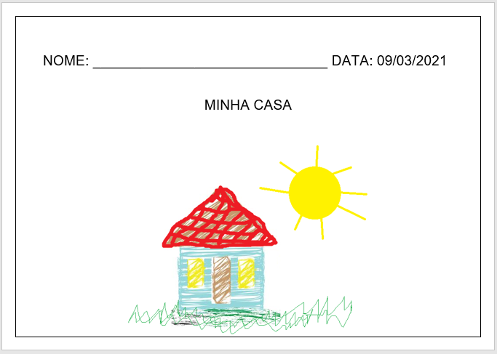

**ATIVIDADE 3**

RECORTE E COLAGEM / FORMAS GEOMÉTRICAS = CASA

* EM UM SULFITE, ESCREVA O NOME E A DATA;
* FAÇA ALGUMAS FORMAS GEOMÉTRICAS EM UM PAPEL COLORIDO, RECORTE E COLE NO SULFITE, MONTANDO UMA CASA.

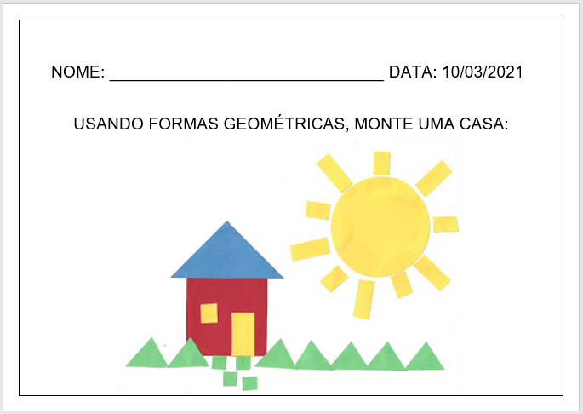

**ATIVIDADE 4**

VÍDEO

VAMOS ASSISTIR AO VÍDEO DO PROFESSOR PAULO E APRENDER ALGO SOBRE AS CASINHAS DOS ANIMAIS:

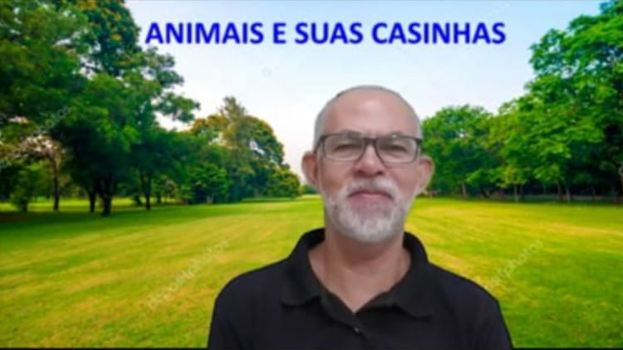

<https://youtu.be/kFGIKhQbO3Y>

**ATIVIDADE 5**

DESENHO DO ANIMAL E SUA CASINHA

APÓS ASSISTIR AO VÍDEO DO PROFESSOR PAULO VOCÊ VAI ESCREVER O SEU NOME COM A AJUDA DE UM ADULTO NA PARTE SUPERIOR DE UMA FOLHA DE SULFITE. EM SEGUIDA VAI DESENHAR O ANIMAL QUE VOCÊ MAIS GOSTOU E A CASINHA DELE, UM AO LADO DO OUTRO. DEPOIS, PEÇA A UM ADULTO QUE ESCREVA PARA VOCÊ O NOME DO ANIMAL E O NOME DA CASINHA DELE.

LEMBRE-SE QUE O DESENHO NÃO PRECISA SER PERFEITO, SÓ PRECISA SER SEU, ISSO É O QUE O TORNA ESPECIAL PARA TODOS NÓS!

**ATIVIDADE 6**

VÍDEO

VAMOS CONSTRUIR UMA CAIXA DE AREIA SENSORIAL? ASSISTA COM ATENÇÃO O VÍDEO A SEGUIR

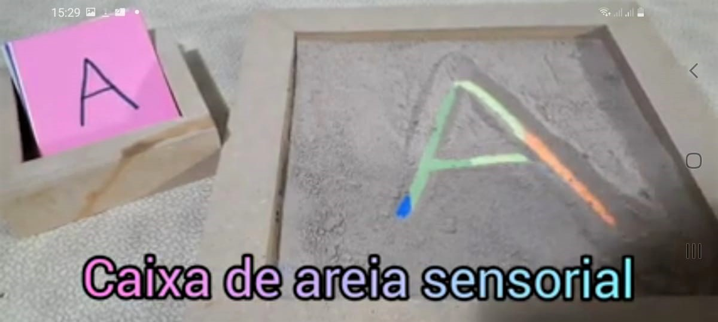

<https://youtu.be/x0Y9MS3gzrQ>

APÓS ASSISTIR AO VÍDEO CONSTRUA COM A AJUDA DE UM ADULTO A SUA PRÓPRIA CAIXA DE AREIA SENSORIAL. VOCÊ PODE USAR UMA TAMPA DE CAIXA DE SAPATO OU UMA TAMPA DE VASILHA PLÁSTICA. SUA CAIXA PODE TER UM FORMATO DIFERENTE: VOCÊ PODE USAR ATÉ TAMPAS DE POTES DE DOCES E SE FOR MAIS SIMPLES PRA VOCÊ PODE UTILIZAR FUBÁ, FARINHA DE TRIGO OU MESMO ARROZ EM LUGAR DE AREIA. SEJA PRÁTICO E USE O QUE TIVER EM CASA.

**ATIVIDADE 7**

ESCRITA NA CAIXA DE AREIA

* AGORA QUE VOCÊ JÁ TEM SUA CAIXA DE AREIA TRACE DENTRO DELA COM O DEDO O CONTORNO DA PRIMEIRA E DA ÚLTIMA LETRA DO SEU NOME
* NÃO SE ESQUEÇA DE MANDAR FOTOS MOSTRANDO SUA “ARTE”

**ATIVIDADE 8**

VÍDEO

VIDEOAULA PROFESSORA ROSE: POEMA: A CASA E O SEU DONO

ASSISTA COM MUITA ATENÇÃO A VÍDEOAULA CLICANDO NO LINK ABAIXO:

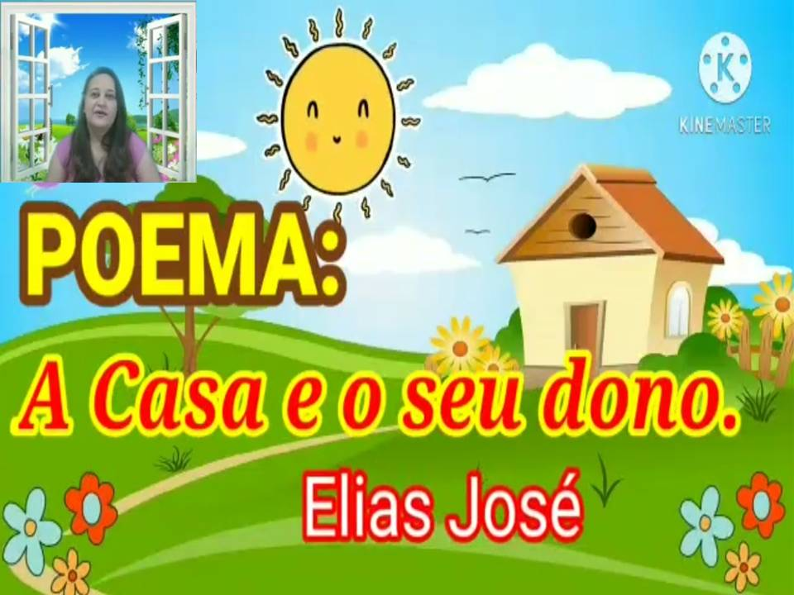

<https://www.youtube.com/watch?v=NhL1ZMnoYXA>

NO POEMA QUE ACABAMOS DE VER CADA ANIMAL TEM SUA CASINHA.

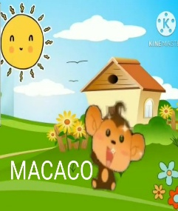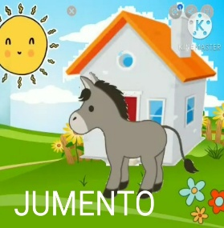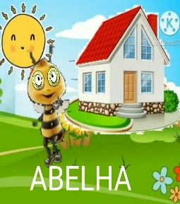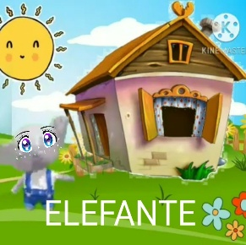VAMOS REL EMBRAR A C ASA DE CADA UM:

**ATIVIDADE 9**

VÍDEO

**HISTÓRIA: A CASINHA DAS VOGAIS**

CLIQUE NO LINK ABAIXO E ASSISTA ESSA BONITA HISTÓRIA.

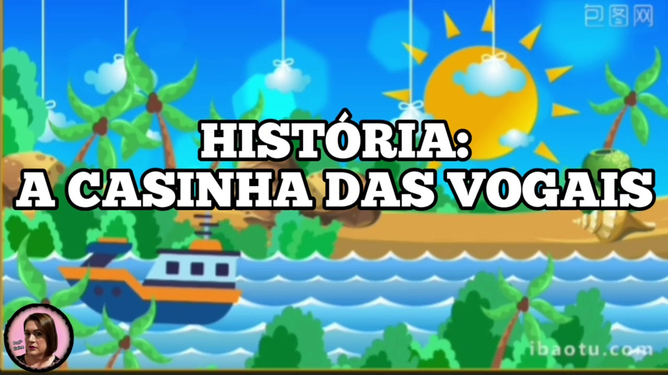

[**https://youtu.be/P__IlAeMOHQ**](https://youtu.be/P__IlAeMOHQ)

A HISTÓRIA QUE ACABAMOS DE ASSISTIR FALA SOBRE A CASINHA DAS **VOGAIS.**

AS **VOGAIS** SÃO5 LETRAS QUE APARECEM NO NOSSO ALFABETO.

AQUI ESTÃO ELAS:

**A- E- I- O- U**

LEIA VÁRIAS VEZES AS LETRINHAS APONTANDO O DEDINHO PRA ELAS.

**ATIVIDADE 10**

ESCRITA VOGAIS

AGORA QUE VOCÊ JÁ CONHECEU AS CASINHAS DAS VOGAIS, VAMOS FAZER AS **VOGAIS**?

- EM UMA FOLHA COLOQUE SEU NOME E DATA.

- MOLHE O DEDINHO NA TINTA GUACHE E FAÇA AS VOGAIS COM O DEDINHO. DEPOIS ESTUDE-ÁS.

- SUGESTÃO: SE VOCÊ TIVER MASSINHA TENTE MODELAR COM A MASSINHA TAMBÉM.

VEJA O MODELO:

**EXEMPLOS**

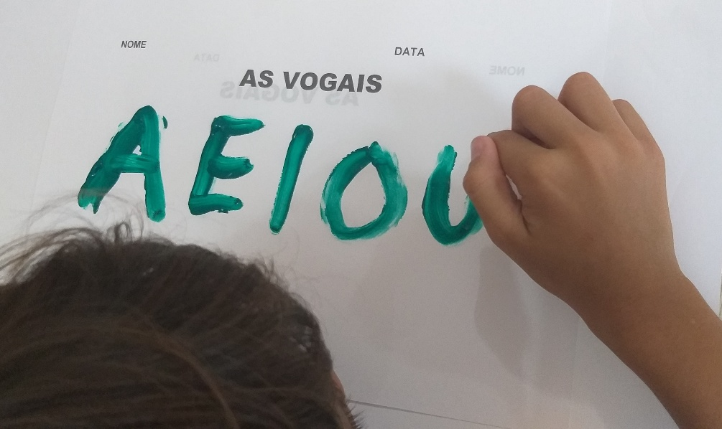

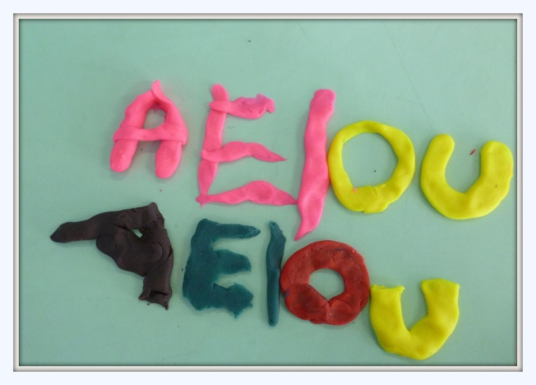

**ATIVIDADE 11**

VÍDEO

ASSISTA O VÍDEO DA HISTÓRIA “OS **TRÊS PORQUINHOS**”CLICANDO NO LINK ABAIXO:

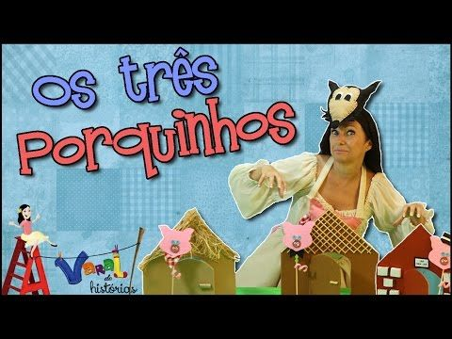

[**https://youtu.be/ZIgJ4Grnwgs**](https://youtu.be/ZIgJ4Grnwgs)

**RESPONDA ORALMENTE PARA SUA FAMÍLIA:**

- QUAL O NOME DA HISTÓRIA QUE ACABOU DE ASSISTIR?

- QUEM SÃO OS PERSONAGENS QUE PARTICIPAM DA HISTÓRIA? VOCE SE LEMBRA DO NOME DELES?

- QUAIS OS TRÊS TIPOS DE CASA QUE APARECEM NA HISTÓRIA?

-QUAL FOI O FINAL DA HISTÓRIA?

**ATIVIDADE 12**

ILUSTRAÇÃO “OS TRÊS PORQUINHOS”

* AGORA PEGUE UMA FOLHA E ESCREVA SEU NOME E A DATA.
* PEGUE LÁPIS E DESENHE A HISTÓRIA DOS TRÊS PORQUINHOS DO JEITINHO QUE CONSEGUIR.
* LEMBRE-SE QUE SE VOCÊ NÃO SABE DESENHAR PERFEITAMENTE, VOCÊ IRÁ FAZER UMA TENTATIVA DE DESENHO , POIS É TENTANDO QUE APRENDEMOS!

EXEMPLO:

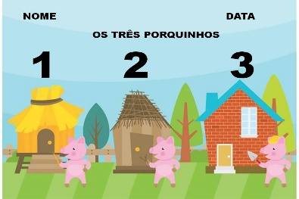

IMPORTANTE: AS DUAS PROPOSTAS DE DESENHO SÃO VÁLIDAS OK

**ÓTIMO TRABALHO!**

**REFERÊNCIAS BIBLIOGRÁFICAS:**

Vídeo TIPOS DE CASA: Acesso em 04 de Março de 2021. Disponível em: <https://www.youtube.com/watch?v=Byw9HcZyaaU>

IMAGEM CASA DE FORMAS GEOMÉTRICAS: ACESSO EM 04 DE MARÇO DE 2021. DISPONÍVEL EM: <http://4.bp.blogspot.com/_FAWonRrqR8M/Sd-kn8AHT_I/AAAAAAAAAOE/ZDK-2Fbtets/s320/pontos+004.jpg>

Vídeo CASA DOS ANIMAIS: Acesso em 01 de Março de 2021. Disponível em: <https://youtu.be/kFGIKhQbO3Y>

Vídeo CAIXA DE AREIA SENSORIAL: Acesso em 01 de Março de 2021. Disponível em: <https://youtu.be/x0Y9MS3gzrQ>

VÍDEO A HISTÓRIA DA CASINHA DAS VOGAIS - DISPONÍVEL EM <https://youtu.be/ZW2EhK08-bQ> Acesso em 25 de fevereiro de 2021.

FOTO MASSINHA - DISPONÍVEL <http://emebipadreclaudiolongen.blogspot.com/2015/06/vogais-com-massinha.html> Acesso em 25 de fevereiro de 2021.

VÍDEO VARAL DA CULTURAL: OS TRÊS PORQUINHOS - DISPONÍVEL EM <https://youtu.be/pgc5yMjq6Hg> Acesso em 25 de fevereiro de 2021.

DESENHO CASA- DISPONÍVEL EM <https://pt.dreamstime.com/ilustra%C3%A7%C3%A3o-stock-casa-do-desenho-do-s-das-crian%C3%A7as-flores-grama-sol-image93810142> ACESSO EM 25 DE FEVEREIRO DE 2021,